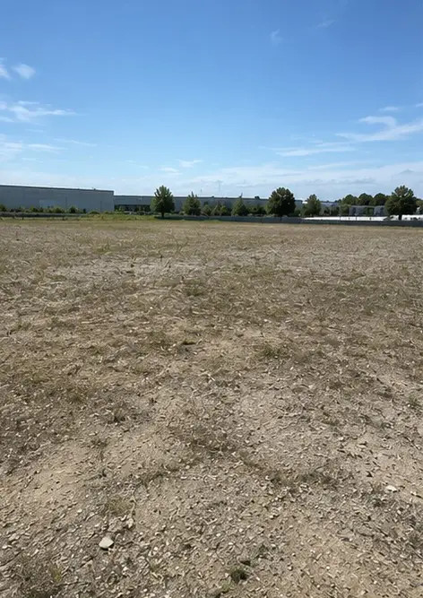 | 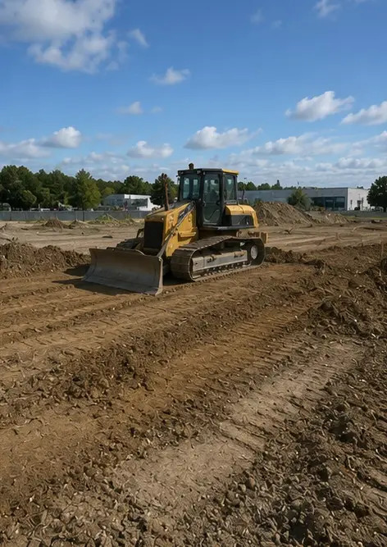 | 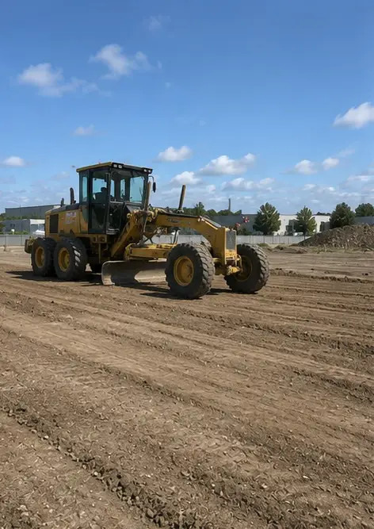 | 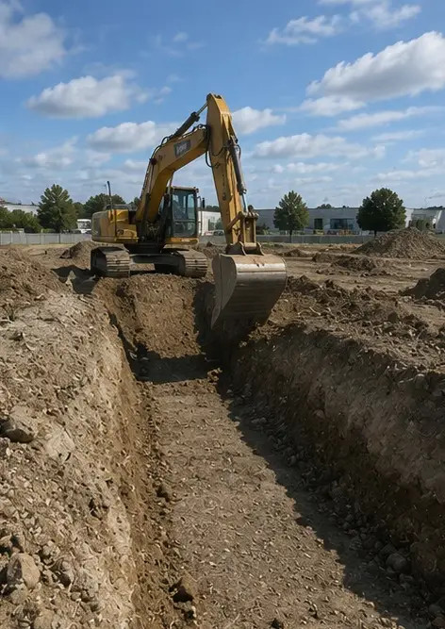
Foto №1. Tapak projek sebelum kerja dimulakan | Foto №2. Aktiviti penyediaan tapak sedang berjalan | Foto №3. Pembersihan dan perataan tanah selesai | Foto №4. Kerja penggalian awal selesai
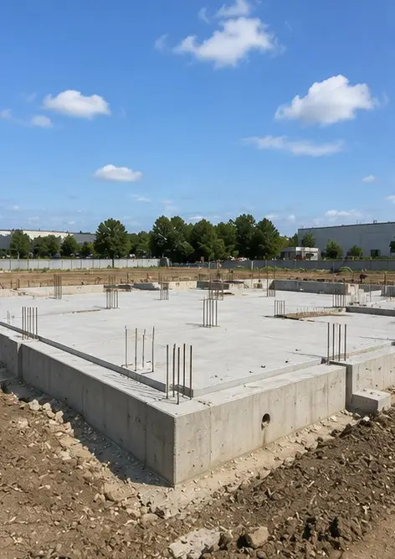 | 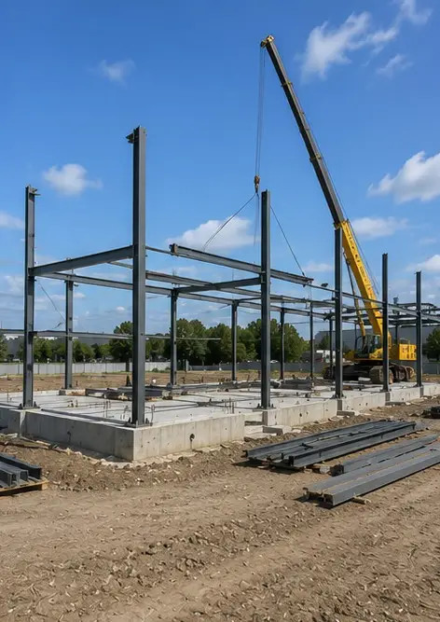 | 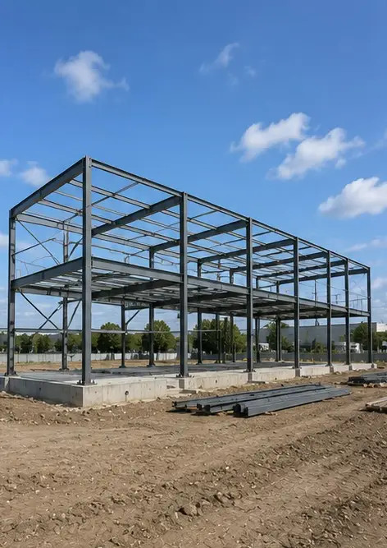 | 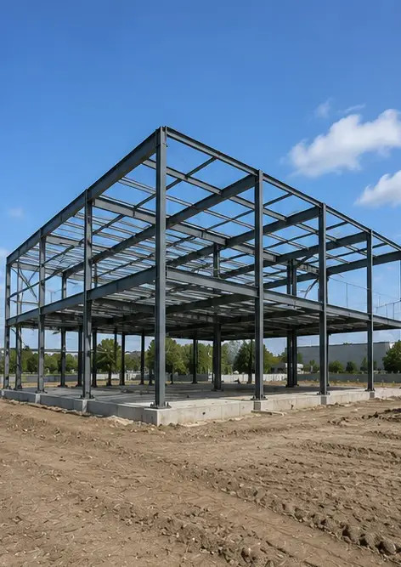
Foto №5. Pembinaan asas selesai | Foto №6. Pemasangan kerangka struktur dimulakan | Foto №7. Pembinaan kerangka struktur sedang berjalan | Foto №8. Kerangka struktur siap mengikut jadual projek
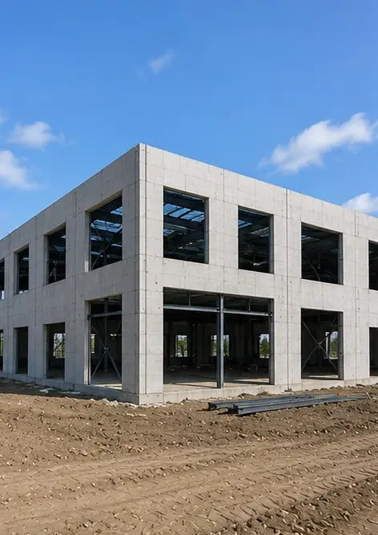 | 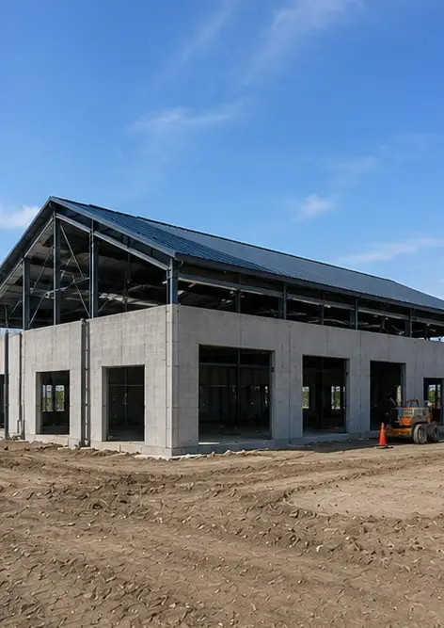 | 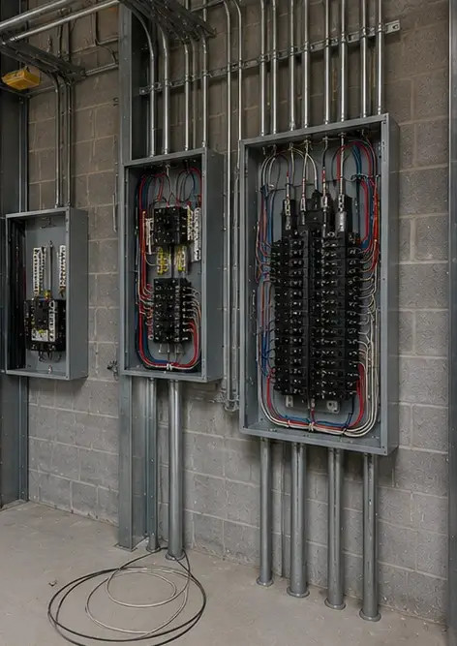 | 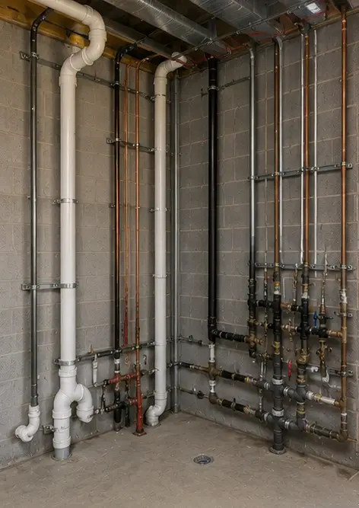
Foto №9. Structural frame completed according to project schedule | Foto №10. Pembinaan bumbung selesai | Foto №11. Pemasangan sistem elektrik sedang berjalan | Foto №12. Pemasangan sistem paip selesai
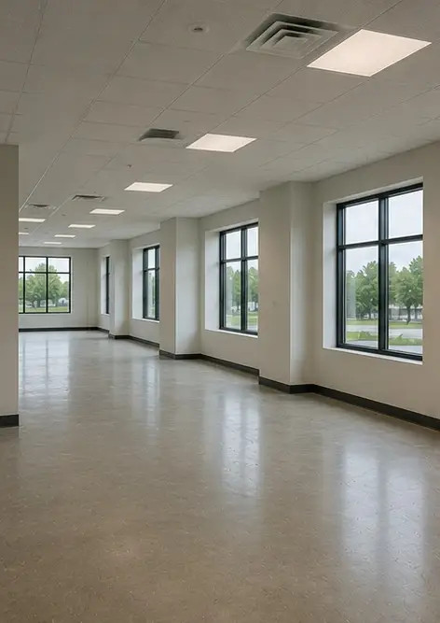 | 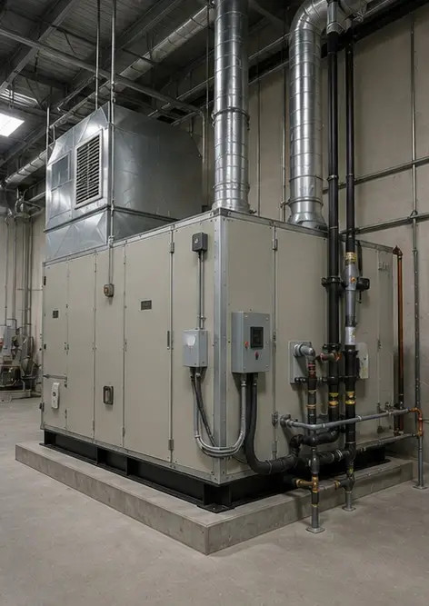 | 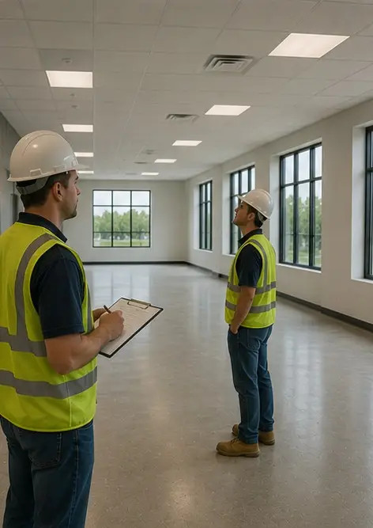 | 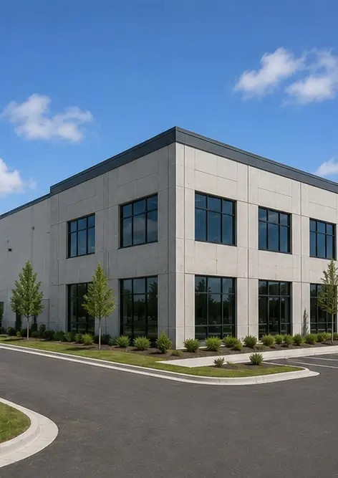
Foto №13. Kerja kemasan dalaman sedang berjalan | Foto №14. Pemasangan peralatan selesai | Foto №15. Pemeriksaan projek akhir dijalankan | Foto №16. Projek yang telah siap sedia untuk beroperasi

Cipta laporan foto anda sendiri dalam talian

Gunakan Photo Reports untuk mencipta laporan foto berstruktur PDF dan Word dengan susun atur, kapsyen dan alat eksport.

• Susun atur halaman automatik
• Eksport PDF dan DOCX
• Kapsyen dan komen foto
• Laporan sebelum dan selepas
• Laporan pemeriksaan dan penyelenggaraan
https://photo-reports.online

